**Humán biometeorológiai adatgyűjtés, modellezés és időjárás-elemzés**

**Humán biometeorológia** az ember és a légkör közötti kapcsolatrendszereket tanulmányozza. Az embert a ruházata és aktivitása jellemzi, a levegőkörnyezet lehet kültéri és beltéri. Mi a továbbiakban a kültérben levő embert szemléljük.

A kültérben levő ember levegőkörnyezete igen változó; e változatosság a klíma és az időjárás tér-idő skáláján jellemezhető. Az ember ruházata lehet nyári (minimális) vagy téli (maximális), az aktivitása változhat, pl. fekhet, állhat, gyalogolhat, vagy futhat (más aktivitás típusok is lehetségesek). Feltételezzük, az ember egészséges.

**Adatgyűjtés:**az ember-légkör kapcsolatot adatokkal jellemezzük, az emberre és a légkörre vonatkozó adatok kapcsolásával. Leginkább a levegőkörnyezet hőterhelése és az emberek hőérzete iránt érdeklődünk. Két adatgyűjtési mód van: a longitudinális és a transzverzális adatgyűjtés. Longitudinális adatgyűjtéskor 1 ember gyűjt időjárási adatokat minél hosszabb időszakon át a minél hosszabb idősor megteremtéséért (az idősor hossza egyenlő az időjárási megfigyelések számával). Transzverzális adatgyűjtéskor sok-sok ember ad információt magáról az aktuális időjárási helyzetben, ezúttal is a minél hosszabb idősor megteremtése a cél (az idősor hossza egyenlő az emberek számával).

E projektben longitudinális adatgyűjtéseket végzünk a humán és az időjárási adatok párhuzamos dokumentálásával. Az időjárási adatok közül a teljes besugárzást (GR), a léghőmérsékletet (Ta), a légnedvességet (rh), a szélsebességet (W) és a felhőzetet (N) dokumentáljuk. A humán adatokból az antropometriai adatokat (testtömeg, magasság, kor, nem), a hőérzetet (hét fokozatú skála: „nagyon meleg”, „meleg”, „enyhén meleg”, „neutrális”, „hűvös”, „hideg” és „nagyon hideg”), a ruházatot (a viselt ruházat feljegyzése), és az aktivitás típusát, valamint intenzitását figyeljük meg. A longitudinális megfigyelések 2016 nyarán kezdődtek, és a mai napig is tartanak. A megfigyelést végző személy: Dr. Ács Ferenc. A következő adatgyűjtésekről számolhatunk be:

1. táblázat Az emberi aktivitás és a hőterhelés kapcsolatának jellemzésére fokuszáló longitudinális megfigyelések (jelölés: *Mérések: a futás előtti és utáni testtömeg dokumentálása súlymérleggel, az átlagos futási sebesség mérése a táv (5 km) és az időtartam (stopperóra) becslése alapján; **Mérések: az átlagos futási sebesség (a táv: 404 m/kör, a megtett táv időtartamának mérése stopperórával) és pulzus-szám (okosóra alapján) becslése

|  |  |  |  |  |  |  |
| --- | --- | --- | --- | --- | --- | --- |
| Sorszám | Humán jellemzők | | | Levegőkörnyezet | Időszak | Publikáció |
| Aktivitás | Ruházat | Hőérzet típusok |  | | |
| 1. | futás* | viselt ruházat dokumentálása | -- | GR, Ta, rh, W, N | 2016.08.09-2018.05.23 | Ács et al. (2019) |
| 2. | gyalogolás | -- | hőérzet típusok meghatározása | GR, Ta, rh, W, N | 2020.04.01-2021.06.29 | Ács et al. (2022) |
| 3. | fekvés | rövid sportnadrág | hőérzet típusok meghatározása | GR, Ta, rh, W, N | 2022.05.12-2022.09.18 | -- |
| 4. | futás* | viselt ruházat dokumentálása | -- | GR, Ta, rh, W, N | 2023.02.07- a mai napig | -- |
| 5. | futás** | -- | -- | -- | 2022.10.09- a mai napig | -- |

**Modellezés:** Legújabban az energiamérleg alapú modellek a legelterjedtebbek (Potchter et al., 2018). E modellek fő előnye, hogy az emberi tényezők hőterhelésre gyakorolt hatása is szimulálható. Az energiamérleg-egyenlet kétféleképpen használható fel. A szokásos eljárás az, amikor a bőrfelszín és/vagy a ruhafelszín hőmérsékletét kiszámítjuk a tevékenység (metabolikus hőáramlási sűrűség) és a viselt ruházat (a ruházat termikus ellenállása) ismerete alapján. Ez az ún. „forward” eljárás. A másik eljárás a ruházat termikus ellenállását és/vagy a bőrfelszín evaporatív ellenállását számítja az aktivitás és a bőrfelszín hőmérsékletének ismerete alapján. Ez az ún. „backward” eljárás. A „backward” eljárást alkalmazó modelleket inverz „forward” (röviden inverz modelleknek) modelleknek is nevezzük. A humán biometeorológiában a hagyományos „forward” modellek sokkal elterjedtebbek, mint az inverz modellek (de Freitas and Grigorieva, 2015).

A hőterhelés becslését saját szerkesztésű inverz modellek futtatása alapján végezzük. A környezeti hőhiányt egy ruházati termikus ellenállás (rcl) modellel (röviden ruházati index modell) szimuláljuk, amely az energiaegyensúly esetén fennálló rcl (m2·℃/W) értéket becsüli. A környezeti hőtöbbletet egy bőrfelszíni párolgási (párolgással szembeni) (rskin) ellenállás modellel szimuláljuk, amely az energiaegyensúlyt biztosító párolgás (a száraz és a nedves (izzadtsággal borított) bőr párolgása) esetén fennálló rskin (m2hPa/W) értéket számítja.

**Időjárás-elemzés:** Az időjárás a humán hőterhelés és hőérzet szempontjából is elemezhető. Az időjárás bejelentése során ugyan hallhatunk ilyen jellegű utalásokat, de ezen fontos szempont kiemelése és kiértékelése hiányzik. E hiányosságot pótólandó, a következő időjárási helyzetekre végzünk longitudinális megfigyeléseket.

1. táblázat Longitudinális megfigyelések kiválasztott időjárási helyzetekben az emberi hőterhelés jellemzése végett

|  |  |  |  |  |
| --- | --- | --- | --- | --- |
| Sorszám | Időjárási helyzet jellemzése kulcsszavakban | Levegőkörnyezet | Időszak | Publikáció |
| 1. | ciklon, meleg front | GR, Ta, rh, W, N | 2021.03.12– a mai napig | -- |
| 2. | ciklon, hideg front | GR, Ta, rh, W, N | 2021.03.05-a mai napig | -- |
| 3. | konvekció, anticiklon | GR, Ta, rh, W, N | 2021.03.01-a mai napig | -- |
| 4. | advekció, anticiklon | GR, Ta, rh, W, N | 2021.02.27-a mai napig | -- |
| 5. | fagyos hajnalok, reggelek, anticiklon | GR, Ta, rh, W, N | 2020.01.23-a mai napig | -- |
| 6. | köd | GR, Ta, rh, W, N | 2017.02.15-a mai napig | -- |

**Egyes eredményeink:** Minden eredményünk „pontfelhő” jellegű, mivel a longitudinális megfigyelés módszertanát alkalmazzuk. Íme néhány eredmény.

1. A ruházati termikus ellenállás, az operatív hőmérséklet és a hőérzet típusok kapcsolatát jellemző pontfelhő. Az ember gyalogol, sebessége 1.1 ms-1. (az ábrát Kristóf Erzsébet készítette)



1. A bőrfelszíni párolgási ellenállás, az operatív hőmérséklet és a hőérzet típusok kapcsolatát jellemző pontfelhő. Az ember fekszik. (az ábrát Szalkai Zsófia készítette)

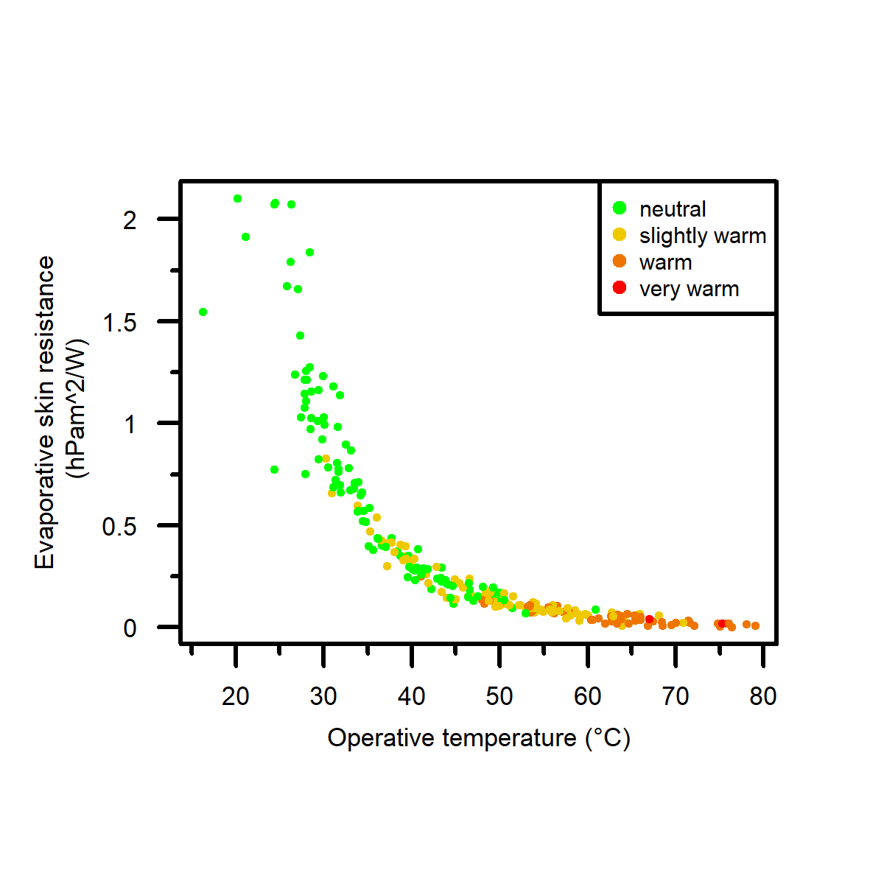

1. A pulzusszám, a különböző tevékenységek és az átlagos mozgási sebesség kapcsolatát jellemző pontfelhő. (az ábrát Szalkai Zsófia készítette)

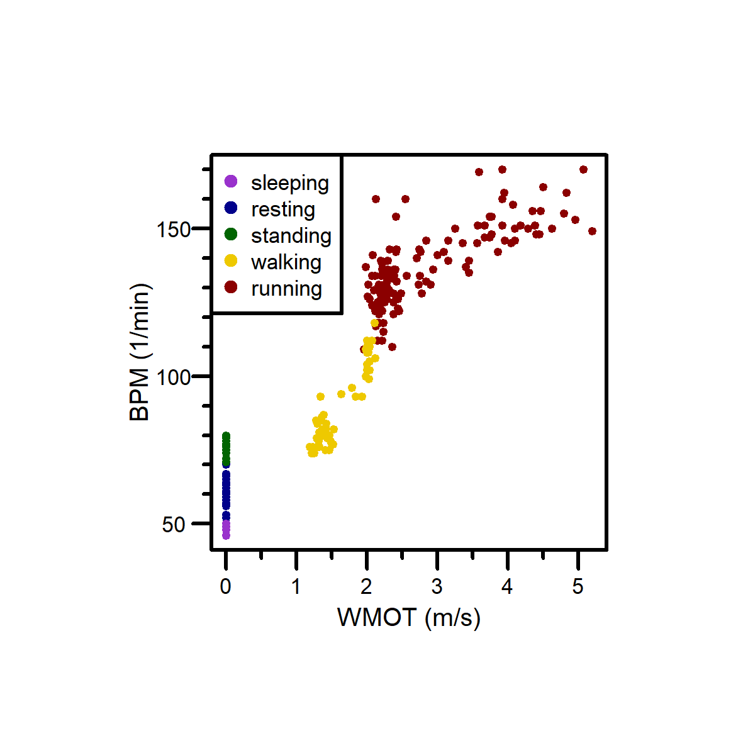

1. A ruházati termikus ellenállás és az operatív hőmérséklet kapcsolatát jellemző pontfelhő. Az ember gyalogol a ködben, sebessége 1.1 ms-1. (az ábrát Szalkai Zsófia készítette)

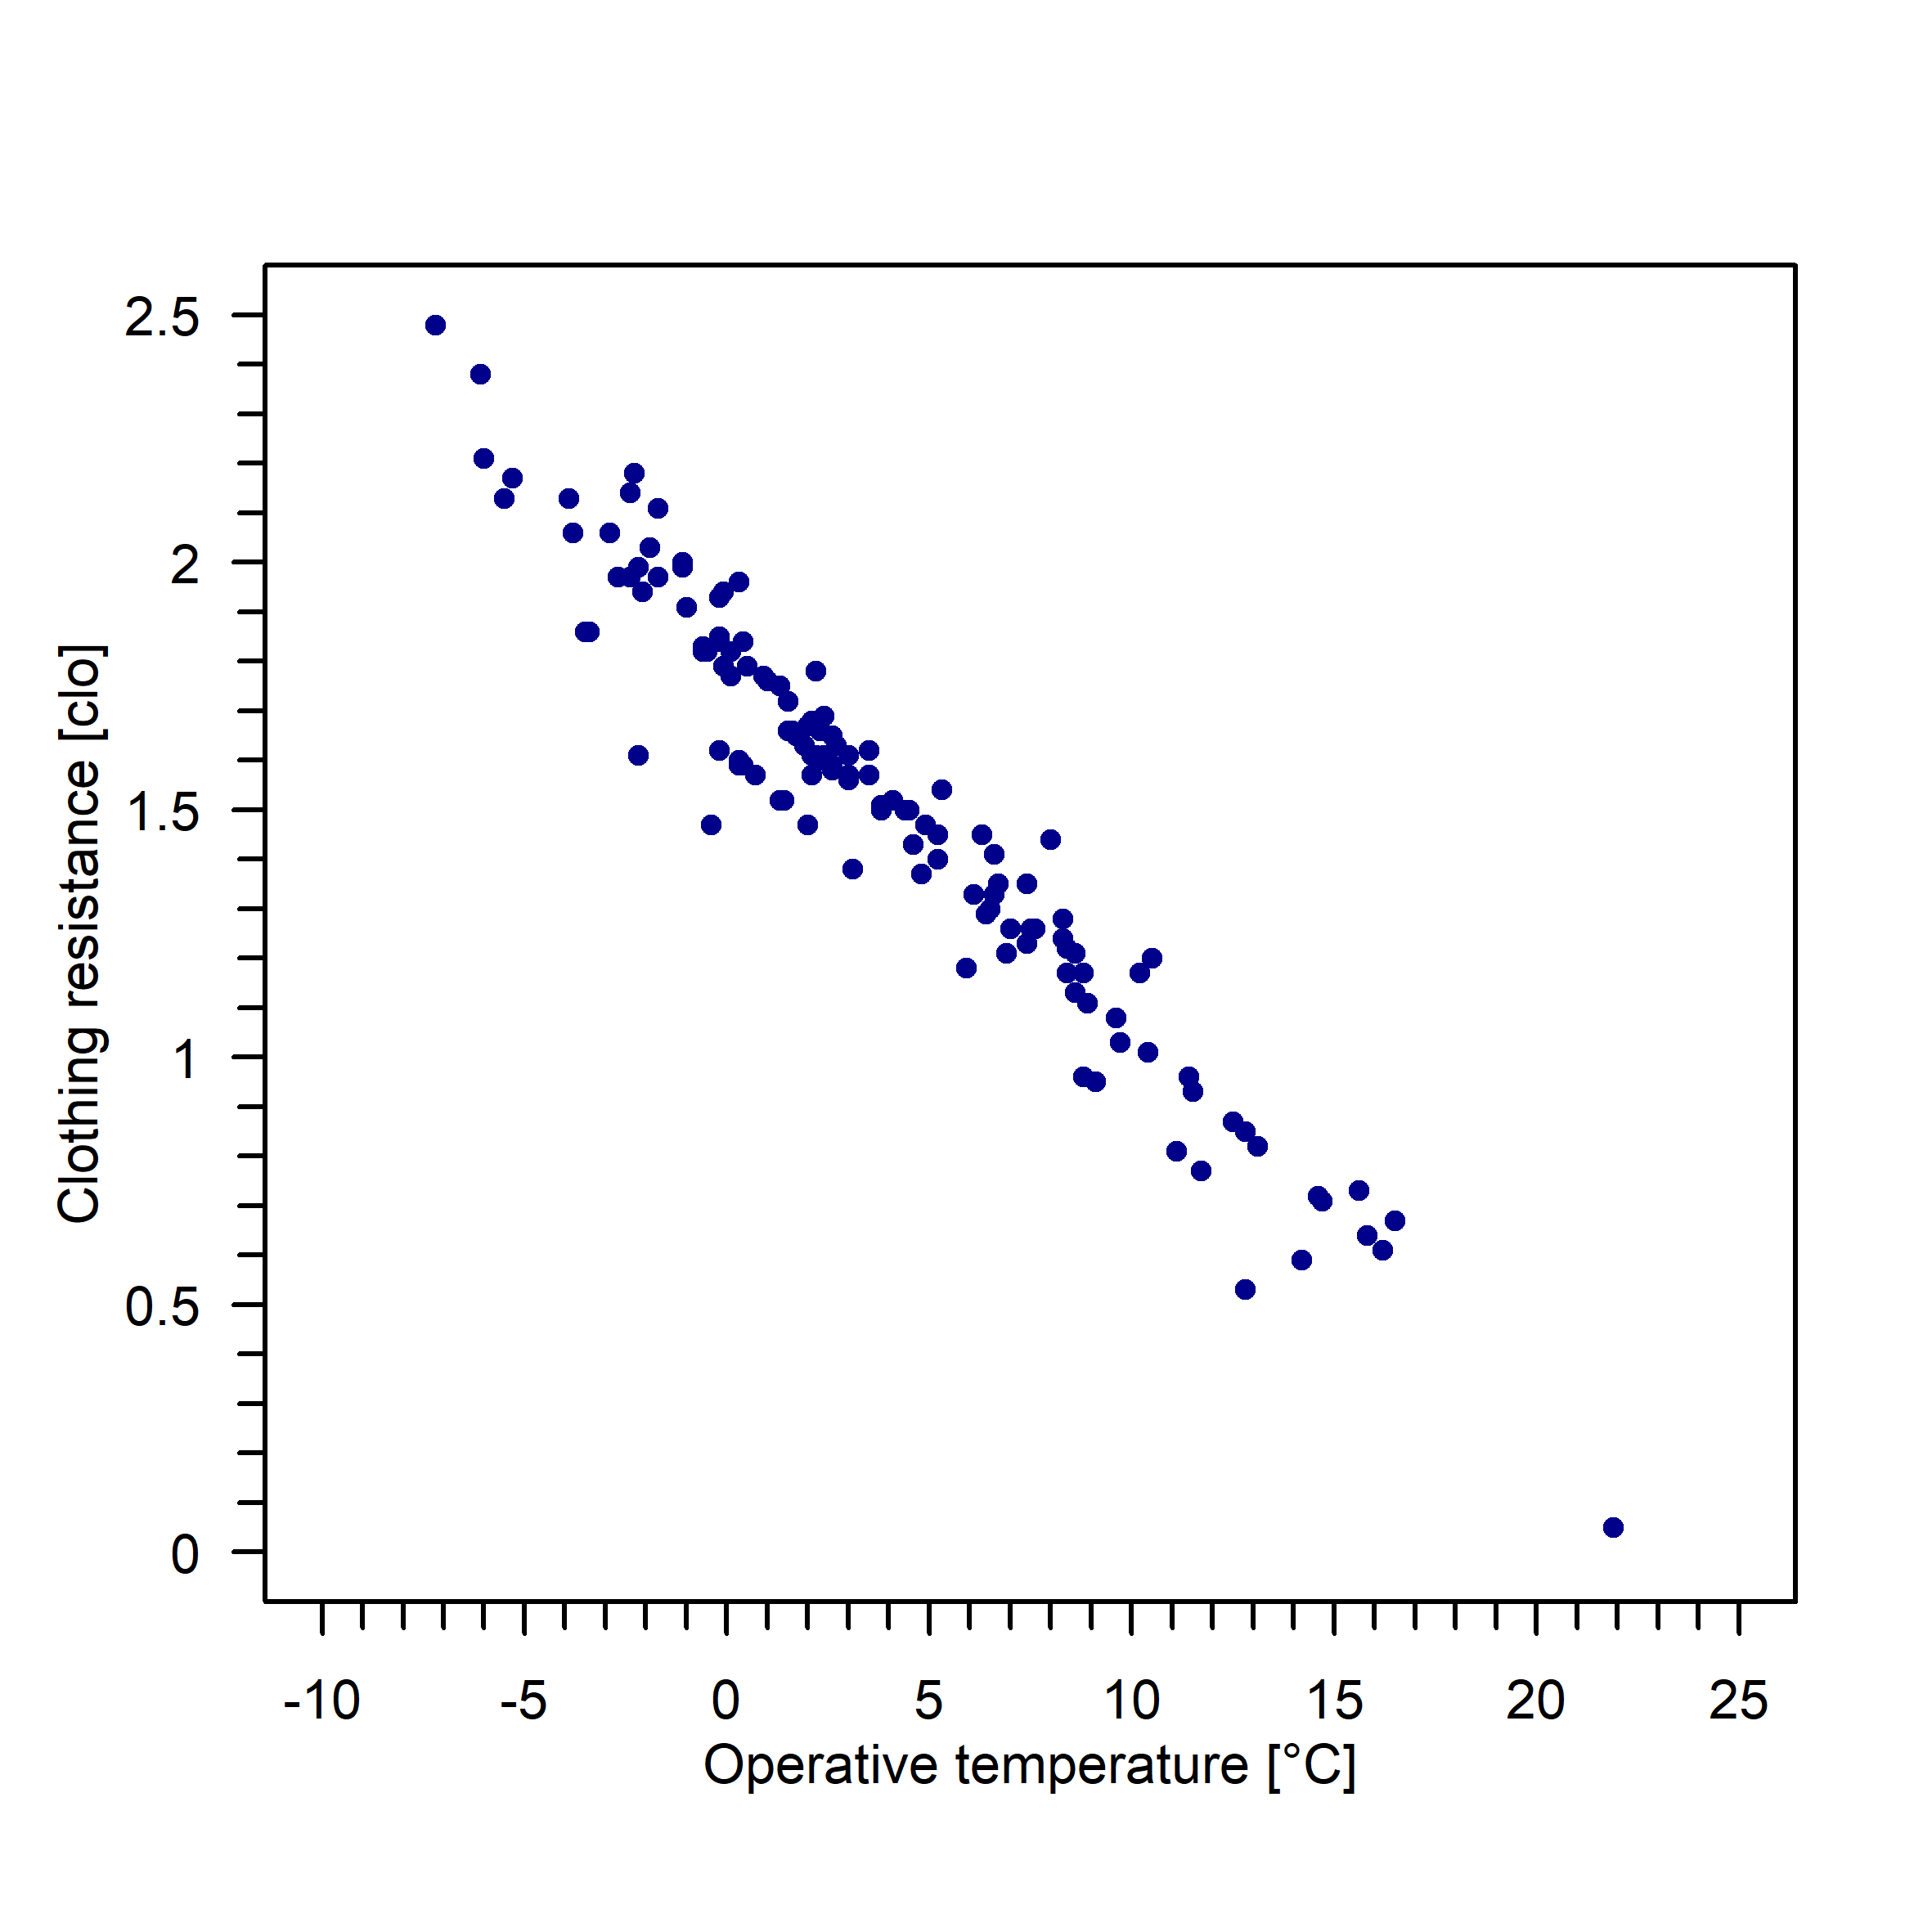

**Irodalom**

Ács, F.; Kristóf, E.; Zsákai, A. New clothing resistance scheme for estimating outdoor environmental thermal load. *Geographica Pannonica* **2019**, *23*(4), 245–255. <https://doi.org/10.5937/gp23-23717>

Ács, F.; Kristóf, E.; Zsákai A. Individual local human thermal climates in the Hungarian lowland: Estimations by a simple clothing resistance–operative temperature model. *Int. J. Climatol.* **2022**, DOI: 10.1002/joc.7910

de Freitas, C.R.; Grigorieva, E.A. A comprehensive catalogue and classification of human thermal climate indices. *Int. J. Biometeorol.* **2015**, *59*, 109–120.

Potchter, O.; Cohen, P.; Lin, T.P.; Matzarakis A. Outdoor human thermal perception in various climates: A comprehensive review of approaches, methods and quantification. *Sci. Total Environ.* **2018,** *631–632*, 390–406. <https://doi.org/10.1016/j.scitotenv.2018.02.276>